Образовательный минимум
Четверть | 1
предмет | математика
класс | 8
Дата
2018-2019 уч.год
Образовательный минимум. Алгебра
1 | Рациональные выражения: | Целые и дробные выражения.
2 | Допустимые значения переменных: | Значения переменных, при которых выражение имеет смысл.
3 | Основное свойство рациональной дроби: | Если числитель и знаменатель рациональной дроби умножить на один и тот же ненулевой многочлен, то получится равная ей дробь.
4 | Сложение и вычитание рациональных дробей | 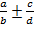 =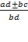
5 | Умножение и деление рациональных дробей. Возведение алгебраической дроби в степень. | =; 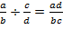 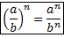 , где b≠0
6 | Обратная пропорциональность | Функция, которую можно задавать формулой вида у=к/х, где х – независимая переменная и к – не равное нулю число
7 | Гиперболой называется | Кривая, являющаяся графиком обратной пропорциональности
Образовательный минимум. Геометрия
1 | Сумма углов выпуклого многоугольника | (n- 2)*180 ⁰
2 | Параллелограмм | Четырехугольник, у которого противоположные стороны попарно параллельны.
3 | Свойство о сторонах и углах параллелограмма | В параллелограмме противоположные стороны равны и противоположные углы равны.
4 | Свойство диагоналей параллелограмма | Диагонали параллелограмма точкой пересечения делятся пополам
5 | Прямоугольником называется | параллелограмм, у которого все углы прямые.
6 | Свойство прямоугольника | Диагонали прямоугольника равны
7 | Ромбом называется | параллелограмм, у которого все стороны равны
8 | Свойства ромба | Диагонали ромба перпендикулярны и являются биссектрисами его углов
9 | Признаки ромба | 1)Если диагонали параллелограмма перпендикулярны, то этот параллелограмм- ромб. 2)Если диагональ параллелограмма является биссектрисой его угла, то этот параллелограмм - ромб
10 | Квадратом называют | прямоугольник, у которого все стороны равны
11 | Свойства квадрата | 1)Все углы квадрата прямые. 2)Диагонали квадрата равны, перпендикулярны и являются биссектрисами его углов
12 | Трапеция | Четырехугольник, у которого две стороны параллельны, а две другие не параллельны.
13 | Свойство углов равнобедренной трапеции | В равнобедренной трапеции углы при основаниях равны
14 | Свойство диагоналей равнобедренной трапеции | В равнобедренной трапеции диагонали равны.
Образовательный минимум
Четверть | 2
предмет | математика
класс | 8
2018-2019 уч.год
Образовательный минимум. Алгебра
1. | Квадратным корнем из числа а называют | число, квадрат которого равен а.
2. | Арифметическим квадратным корнем из числа а называется | неотрицательное число, квадрат которого равен а.
3. | Квадратный корень из произведения
4. | Квадратный корень из дроби | 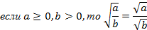
5. | Сравнение квадратных корней
6. | Квадратный корень из квадрата выражения | 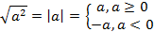
7. | Квадрат квадратного корня из выражения | $$\begin{aligned}(\sqrt{a})^{2}=a,a≥0 \\ \end{aligned}$$
8. | Решение уравнения | 1)  2)  3)
Образовательный минимум. Геометрия
1. | Площадь параллелограмма | Произведение его основания на высоту. S= a*h
2. | Площадь треугольника | Половина произведения его основания на высоту. S=1/2 а*h, а – сторона, h- высота , опущенная на эту сторону
3. | Площадь прямоугольника | S = a * b
4. | Площадь квадрата | S = a²
5. | Площадь прямоугольного треугольника | Половина произведения его катетов. S= 1/2a *b
6. | Площадь трапеции | S = ½(a+b)*h , a, b - основания, h-высота трапеции
7. | Теорема Пифагора | В прямоугольном треугольнике квадрат гипотенузы равен сумме квадратов катетов. c²=a²+b².
8. | Площадь ромба | S = ah, а - сторона, h-высота опущенная на эту сторону  S = 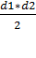, где d1,d2 – диагонали ромба
9. | Формула Герона | S=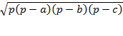 a, b,c-стороны треугольника, p-полупериметр.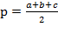

Образовательный минимум
Четверть | 3
предмет | математика
класс | 8
2018-2019 уч. год
Образовательный минимум. Алгебра
1. | Квадратным уравнением называется | Уравнение вида ах²+bх+ с=0, где а, b, с – любые действительные числа, причем а0.  а – первый (старший) коэффициент; b- второй коэффициент (или коэффициент при х); с – свободный член.
2. | Неполные квадратные уравнения | 1)ах² + с = 0, где с0.  2) ах² + b x=0, где b0. 3) ах² = 0
3. | Дискриминант квадратного уравнения | D = b² – 4ac
4. | Решение уравнения 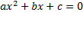 | 1)если D<0, то квадратное уравнение не имеет корней;  2)если D=0, то квадратное уравнение имеет один корень: х = - ;  3)Если D0, то квадратное уравнение имеет два корня: х₁ = 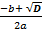 , х₂ = 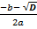
5. | Решение уравнения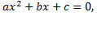  b – четное число | 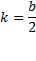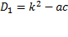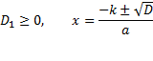  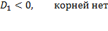
6. | Теорема Виетa 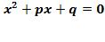 | 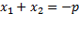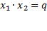
7. | Теорема Виета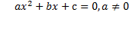 | 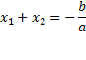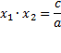
8. | Алгоритм решения дробных рациональных уравнений | 1)найти общий знаменатель дробей, входящих в уравнение; 2)умножить обе части уравнения на общий знаменатель; 3)решить получившееся целое уравнение; 4)исключить из его корней те, которые обращают в нуль общий знаменатель

Образовательный минимум. Геометрия
1. | Определение подобных треугольников |  | 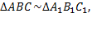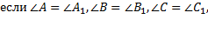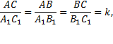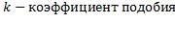
2. | Признаки подобия треугольников: |  | 1). Если два угла одного треугольника равны двум углам другого треугольника, то такие треугольники подобны.  2). Если две стороны одного треугольника пропорциональны двум сторонам другого треугольника и углы, заключенные между этими сторонами, равны, то такие треугольники подобны.  3). Если три стороны одного треугольника пропорциональны трем сторонам другого, то такие треугольники подобны.
3. | Свойство средней линии треугольника |  | Средняя линия треугольника параллельна стороне треугольника и равна ее половине
4. | Свойство медиан треугольника |  | Медианы треугольника пересекаются в одной точке и делятся ею в отношение 2:1, считая от вершины
α |  | 0° |  | 30° | 45° | 60° | 90°
sinα |  | 0 |  | $$\frac{1}{2}$$ | $$\frac{\sqrt{2}}{2}$$ | $$\frac{\sqrt{3}}{2}$$ | 1
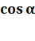 |  | 1 |  | $$\frac{\sqrt{3}}{2}$$ | $$\frac{\sqrt{2}}{2}$$ | $$\frac{1}{2}$$ | 0
tgα |  | 0 |  |  | 1 |  | Не существует
ctg |  | Не существует |  |  | 1 |  | 0
с  b  а  С  В  А  α  с = АВ – гипотенуза  а = ВС – катет, противолежащий углу α  b = АС – катет, прилежащий к углу α | 1.СИНУС | Отношение противолежащего катета к гипотенузе 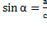
 | 2.КОСИНУС | Отношение прилежащего катета к гипотенузе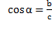
 | 3.ТАНГЕНС | Отношение противолежащего катета к прилежащему=
 | 4.КОТАНГЕНС | Отношение прилежащего катета к противолежащему.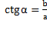

Образовательный минимум 2018-2019 уч.год
Четверть | 4
предмет | математика
класс | 8
Образовательный минимум. Алгебра
1. | Основные свойства числовых неравенств | Теорема 1. Если a>b, то b<a ; если a<b, то a>b  Теорема 2. Если а >b и b>c, то а > с.  Теорема 3. Если a<b и с – любое число, то a+c<b+c  Теорема 4. Если a<b и с>0, то ac<bc. . Если a<b и с<0, то ac>bc  Теорема 5. Если a<b и с<d, то a+c<b+d.  Теорема 6. Если a<b и с<d, где a ,b, c, d – положительные числа, то ac<bd.  Следствие. Если a и b – положительные числа и a<b, то 1/a>1/b/
2. | Решением неравенства с одной переменной называют | значения переменной, при которых неравенство с переменной обращается в верное числовое неравенство
3. | Линейными неравенствами с одной переменной называют | Неравенства вида ax>b или ax<b, где a и b – некоторые числа.
4. | Решением системы неравенств с одной переменной называется | Значение переменной, при котором верно каждое из неравенств системы.
5. | Степень с отрицательным показателем | 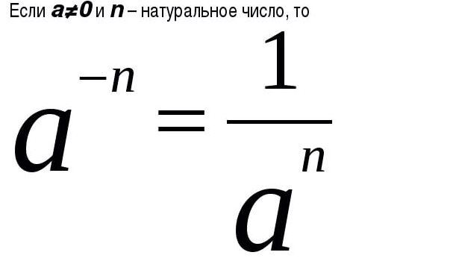
6. | Свойства степени с целым показателем | 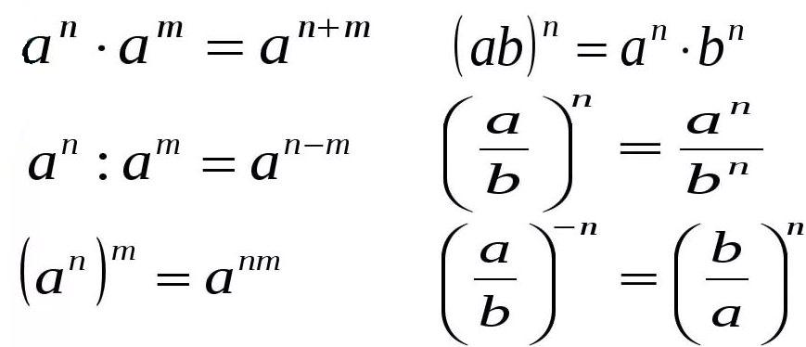
7. | Стандартным видом числа а называют | Его запись в виде а*10^{n} , где 1≤а<10 и n – целое число. Число n называется порядком числа а.

Название | Обозначение | Изображение | Неравенство
Числовая прямая | (−∞;+∞),R |  | −∞ <х< +∞
отрезок | [a;b] | 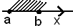 | а≤х≤b
интервал | (a;b) | 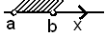 | а<х<b
Полуинтервал  Полуинтервал | (a;b] | 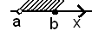 | а<х≤b
Полуинтервал  Полуинтервал | [a;b) | 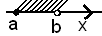 | а≤х<b
полуинтервал (луч)  полуинтервал (луч)  интервал  интервал | (−∞;а] | 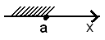 | х≤а
полуинтервал (луч)  полуинтервал (луч)  интервал  интервал | [а;+∞) | 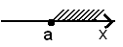 | х≥а
полуинтервал (луч)  полуинтервал (луч)  интервал  интервал | (−∞;а) | 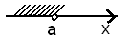 | х<а
полуинтервал (луч)  полуинтервал (луч)  интервал  интервал | (а;+∞) | 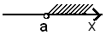 | х>а

Образовательный минимум. Геометрия
1. | Касательной к окружности называется | прямая, имеющая с окружностью только одну общую точку.
2. | Касательная к окружности | перпендикулярна к радиусу, проведенному в точку касания
3. | Центральный угол – | это угол с вершиной в центре окружности
4. | Центральный угол измеряется | дугой, на которую он опирается.
5. | Вписанный угол - | это угол, вершина которого лежит на окружности, а стороны пересекают окружность.
6. | Вписанный угол измеряется | половиной дуги, на которую он опирается.
7. | Окружность называется вписанной в многоугольник, а многоугольник - описанным около этой окружности, | если все стороны многоугольника касаются окружности.
8. | В любой треугольник можно вписать окружность. Центр этой окружности – | точка пересечения биссектрис углов этого треугольника.
9 | Не во всякий четырехугольник можно вписать окружность. | В любом описанном четырехугольнике суммы противоположных сторон равны.
10 | Окружность называется описанной около многоугольника, а многоугольник – вписанным в эту окружность, | если все вершины многоугольника лежат на окружности.
11 | Около любого треугольника можно описать окружность.  Центр этой окружности - | точка пересечения серединных перпендикуляров к стронам этого треугольника.
12 | Около четырехугольника не всегда можно описать окружность. | В любом вписанном четырехугольнике сумма противоположных углов равна 180⁰.

